前言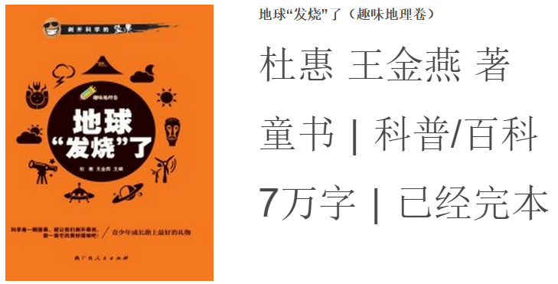

当春之剪裁出万条绿丝绦，迷蒙细雨中菡萏百媚千娇；当鸿雁南归里佳人相思缠绵，万籁俱寂后独有北风潇潇，白雪飘零……人们时刻在渴望，渴望“春风又绿江南岸”的喜悦；渴望“小荷才露尖尖角，早有蜻蜓立上头”的怦然心动；渴望“大漠孤烟直，长河落日圆”的豪迈情怀；渴望“千里冰封，万里雪飘”的宏伟壮观；渴望所有美好、快乐和感动……

向着快乐出发。不论是江南水乡的温婉柔美，还是徽派建筑的古朴坚毅；也不管是西南边陲山林深处的奇异民居，还是国界近旁充满异域风采的宁静小镇；更无论是好客的村民，弯曲的小径、乡路边遍野的小花、花草间嘤嗡啾啁的蜂蝶飞鸟；古乐回荡的悠远天空、天空里影影绰绰的青砖黛瓦和参天古树、树荫下农耕归来的农夫和水牛、哞声中应声而出的蹒跚婴孩、婴孩颈项间叮当作响的玲珑挂饰……一幅幅如梦中剪影般优雅的美丽，召唤着我们远离都市的喧闹，追寻童年的家园。

人人心里都有一颗善的种子，只是有时候我们将它遗忘了。于是忙碌时生活似乎枯燥永无止境；困顿时仿佛上帝沉睡，末日来临；愤怒时偏见的眼睛过滤了往昔的所有美好……给种子一点滋润，让善发芽、开花，枝繁叶茂，永久相传，生生不息。希望《中国最美的100风情小镇》可以成为忙碌时放松身心的一片绿地；困顿时坚定信念，继续向前的一把推力；愤怒时抚平波涛，擦亮窗户的一道霞光；更希望她是一片绿荫，为你在炎炎夏日带来凉爽；是一团炉火，屋外寒风凛冽，近旁暖意盎然；是苍茫夜空中突然划过天际的一颗流星，总是与愿望同在；是在喧闹的马路上走了很久之后，渐渐出现在视野中的一个站台，可以坐下来歇歇脚，等待下一个新的开始……

向着快乐出发。红叶飘飞时漫步在浪漫塔川的千亩树林；看黄果树瀑布群旁布依族人的石头寨，光怪陆离；站在客家民宅里幽深的天井下仰望天空，无限感慨；品乌镇的浪漫，赏德夯的挺拔，恋三门源“养在深闺人未识”的美丽；坐在小镇室韦那圆木堆砌的小屋里喝着伏特加，听马头琴乐声悠扬，看俄罗斯姑娘翩然起舞……

《中国最美的100风情小镇》正像一叶扁舟，虔敬当舵，真诚为桨，满载笑声行进在浩瀚的快乐海洋，连空气里都溢满了快乐的味道。乘风远航，向着快乐出发！

山西 皇城相府

木浓荫茂的名相故里＞＞＞

这里没有桂林山水的灵秀，没有泰山的挺拔伟岸，没有故宫的华贵磅礴，却是中华文明古国的一个缩影，有着许许多多引以自豪的历史遗迹。沿着这些历史遗迹，一路向前，你就会慢慢走进300多年前钟鸣鼎食、诗侣酬唱的繁华梦境。

[图片]陈廷敬故居的照壁。陈廷敬故居枕山临水、城墙雄伟、雉堞林立，房屋则朴实典雅、错落有致，是一座别具特色的城堡式建筑群。

如果你看过电视连续剧《康熙王朝》，那么，你对阳城县北留乡中道庄这一片依山就势、宏伟壮观的山西宅邸应该并不陌生，因为这里就是电视连续剧《康熙王朝》的拍摄地、官居清顺治和康熙两朝宰相的文渊阁大学士陈廷敬的故居——“皇城相府”。因为陈廷敬号午亭，所以“皇城相府”又叫“午亭山村”。

层楼叠院，错落有致的皇城相府是陈廷敬为母亲修建的。据说，陈廷敬在京城做官时，母亲特别想去京城看看，但因母亲年迈，不方便出远门，陈廷敬就在家乡为母亲建了类似于紫禁城的府第，这就是当地老百姓心目中的“皇城”。

建筑面积为6万平方米的皇城相府，规模宏大，整个建筑群分为内城和外城两部分。一踏进皇城相府，金瓦辉煌、红柱流丹的御书楼便为这个规模宏大的明清建筑群落，谱就了一曲雍容华贵的乐章。御书楼因有康熙为陈廷敬亲笔提写的匾额和楹联而闻名遐迩。匾额“午亭山村”的名字意韵悠远，楹联“春归乔木浓荫茂，秋到黄花晚节香”的诗，是康熙皇帝对陈廷敬一生品行的高度赞扬。匾额上浑圆雄健、气势磅礴的字体庄重威严，令人肃然起敬。

过御书楼，一座高大的石碑坊便立于眼前，虽然经历了历史的沧桑，但牌坊上陈家历代为官子弟的名姓，依然清晰可鉴。牌坊后面左侧便是有名的“点翰堂”。陈家在当地有“德积一门九进士、恩荣三世六翰林”的美誉。“点翰堂”是康熙帝到皇城相府时，亲笔点定陈廷敬之子陈壮履为新科翰林而题名，它是陈家世代沐浴皇恩的标志性建筑。

皇城相府最具特色的建筑物是取“河山为囿”之意的河山楼，据说是为抵御流寇侵扰而建，整体为砖石结构，没有方木，同时能容纳千余人避难。如此大规模的民用军事防御堡垒，一般人很难想象，即使今天看来，河山楼的设计也非常科学合理。它三层以上才设有窗户，进入堡垒的石门高悬于两层之上，通过吊桥与地面相通。为了便于探知敌情，河山楼楼顶不仅建有垛口和堞楼，而且还专辟有利于转移逃生的秘密地道。为了对付可能出现的长期围困，河山楼内还备有水井、碾、磨等生活设施，储有充足的粮食。

沿木制楼梯，拾级而上，到达顶层，楼外美丽如画的风景，一览无遗。据说，河山楼竣工的第二年，陈氏家族又修建了“斗筑居”城墙，将河山楼、世德居、树德居等建筑囊括其中，形成一个巨大的城堡。

内城是陈家人日常生活的地方，由八个独立封闭又巧妙相连的四合院组成。每个院子门口的两个石刻雄狮、门枕石和雀替、影壁均保留完好。步入院中，雕梁画栋的房屋，举步可见，其门窗的精巧华丽，让人叹绝。这些门窗都有凤凰戏牡丹、万寿无疆、五福捧寿以及奇花异草等图案，每一个图案都是那样形象逼真。用手触摸着这些门窗以及室内陈列着的檀木太师椅、八仙桌、龙头几、雕花床、脚踏，如触摸着一段并不遥远的历史。

再向前走，是一座小巧的花园，立于园中的小池边，荡漾的碧波，悠闲自在游来游去的金鱼总是让人忘记了时间。拾级而上，过小桥，是一亭阁。站在亭上，园中玲珑怪石和葱绿小山，通幽的曲径，奇花异草，尽收眼底。“月移花影动，疑是玉人来”，如果是月夜，这里的风景一定会更让人赏心悦目。

站在深深的庭院里，抚摸被风雨剥蚀的青砖绿瓦，以及房门两旁刻写的楹联，或是在氤氲的茶香中，欣赏一曲悠扬雅致的编钟古乐，仿佛走进了300多年前的钟鸣鼎食、诗侣酬唱的繁华梦境，是那样地容易沉醉，难以自拔。